
VERİ BİLİMİ BİTİRME PROJESİ RAPORU
İspanya Gün Öncesi Elektrik Fiyat Tahmini
İbrahim Can

Ağustos, 2026
softITo Yazılım Bilişim Akademisi, İstanbul

İÇİNDEKİLER
1. GİRİŞ
1.1. Projenin Amacı
1.2. Proje Kısıtları
2. MATERYAL VE YÖNTEM
2.1. Veri Seti
2.2. Sızıntısız Zaman Serisi Modelleme
2.3. Ridge Regresyon Kavramı
2.4. Walk-Forward Doğrulama
2.5. Artık Düzeltmesi ve METHOD_B
2.6. ARIMA ve AR(1) Artık Düzeltmesi
2.7. SHAP ile Açıklanabilirlik
2.8. Streamlit Panosu
3. UYGULAMA
3.1. Geliştirme Ortamı Kurulumu
3.1.1. Python Bağımlılıklarının Temini
3.1.2. Kurulum Adımları
3.1.3. Sürüm Kontrolü
3.2. Veri Hattı
3.2.1. Ham Verilerin Yüklenmesi
3.2.2. Temizleme ve Birleştirme
3.2.3. Özellik Mühendisliği
3.2.4. Kronolojik Bölme
3.3. Model Geliştirme ve Seçim
3.3.1. Temel (Baseline) Modeller
3.3.2. Walk-Forward Karşılaştırma
3.3.3. Ridge Alpha Seçimi
3.3.4. METHOD_B Seçimi
3.3.5. ARIMA / AR(1) Seçimi
3.4. Final Model ve Kilitli Test
3.5. Streamlit Panosunun Çalıştırılması
3.5.1. Pano Başlatma
3.5.2. Genel Bakış
3.5.3. Model Karşılaştırması
3.5.4. Model Performansı
3.5.5. Hata Analizi
3.5.6. Açıklanabilirlik
3.5.7. 24 Saatlik Tahmin ve Denetim
3.6. Test ve Doğrulama
4. SONUÇ
5. KAYNAKÇA
1. GİRİŞ
Bu bölümde projenin amacı ve projede karşılaşılan kısıtlara yer verilmiştir.
1.1. Projenin Amacı
Bu projenin amacı, İspanya gün öncesi elektrik piyasasında saatlik fiyatı (price day ahead, €/MWh) sızıntısız ve kronolojik bir makine öğrenmesi hattı ile tahmin etmektir. Tahmin, teslim saati t gelmeden önce bilinebilecek bilgilerle üretilir: geçmiş ihale fiyatları, yük ve yenilenebilir gün-öncesi tahminleri, üretim ve hava durumu geçmişi ile takvim değişkenleri.
Çalışmanın operasyonel sorusu şudur: Sızıntısız bir model, kilitli kronolojik bir holdout üzerinde Naive Lag-24 taban çizgisini geçebilir mi? Bu soru test seti açılmadan önce kapatılmış; test seti yalnızca bir kez skorlanmıştır. Sunum sırası sabittir: Ridge, LightGBM, XGBoost, ARIMA ve Ridge+B+AR(1). Teslimat, kilitli Ridge (α = 0,001) + METHOD_B + AR(1) modeli, doğrusal SHAP açıklanabilirliği ve salt-okunur bir Streamlit panosudur.
1.2. Proje Kısıtları
Kısıt 1: Rapor, İspanya gün öncesi elektrik fiyat tahminine odaklanır. Kripto varlık (ETH/USDT) tahmini, Reddit duygu analizi veya gerçek zamanlı price actual tahmini kapsam dışındadır.
Kısıt 2: Veri, 2014 sonu ile 2018 sonu arasındaki saatlik enerji ve beş şehirlik hava durumu kayıtlarıyla sınırlıdır. Canlı piyasa beslemesi, yakıt fiyatları, santral arızaları, politika şokları ve enterkonnektör kısıtları dosyada yoktur.
Kısıt 3: Test seti model seçimi, hiperparametre ayarı, eşik belirleme veya artık düzeltmesi için kullanılmamıştır. Model kilitlendikten sonra test bir kez değerlendirilmiş ve sonuçlar dondurulmuştur.
Kısıt 4: 24 saatlik operasyonel üretim tahmini üretime hazır değildir. Gün-öncesi tahmin kolonlarının yayın saati dosyada bağımsız doğrulanmamıştır; katı (STRICT) yolda boş tahmin kasıtlıdır.
Kısıt 5: Bu çalışma öngörü başarımı ve ilişkilendirme raporlar. SHAP değerleri, katsayılar ve MAE kazancı nedensellik kanıtı olarak yorumlanmaz.
2. MATERYAL VE YÖNTEM
Bu bölümde veri seti, sızıntı denetimi, özellik mühendisliği, doğrulama stratejisi, seçilen model ailesi ve açıklanabilirlik yöntemine yer verilmiştir.
2.1. Veri Seti
Proje iki ham CSV dosyası üzerine kuruludur. Ham dosyalar değiştirilmemiş; işleme kopyaları data/raw/ altında tutulmuştur.
Dosya | Satır | Kolon | Rol
energy_dataset.csv | 35.064 | 29 | Üretim, yük, gün-öncesi tahmin, fiyat
weather_features.csv | 178.396 | 17 | Madrid, Barcelona, Bilbao, Seville, Valencia hava

Veri seti şu bileşenleri içerir:
- Hedef: Teslim saati t için yayınlanmış gün öncesi ihale fiyatı (price day ahead).
- Gün-öncesi tahminler: Toplam yük, kara rüzgârı ve güneş tahminleri.
- Gerçekleşmiş üretim: Fosil, nükleer, hidro, rüzgâr, güneş ve diğer kaynaklar.
- Gerçekleşmiş yük: total load actual (yalnızca gecikmeli kullanılır).
- Hava: Beş şehir için sıcaklık, nem, basınç, rüzgâr, yağış ve bulutluluk.
- Yasak kolon: price actual özellik matrisine hiç alınmaz.
Çalışma mantığı:
- Ham CSV’ler UTC saatlik ızgaraya hizalanır ve birleştirilir.
- Boş kolonlar düşülür; kısa iç boşluklar interpolasyonla doldurulur.
- Sızıntısız gecikmeler ve takvim kodları üretilir.
- Zaman sırası korunarak %70 / %15 / %15 bölünür.
- Geliştirme setinde walk-forward ile model seçilir; test bir kez skorlanır.
Öğe | Değer
Dönem | 2014-12-31 23:00 UTC → 2018-12-31 22:00 UTC
Sıklık | Saatlik, 0 eksik saat, monoton
Hedef aralığı | 2,06 – 101,99 €/MWh
Hedef eksik | 0
Birleşik satır | 35.064

2.2. Sızıntısız Zaman Serisi Modelleme
Bilgi sınırı şudur: Teslim saati t için gün-öncesi fiyat, teslim anındaki gerçekleşmeler henüz yokken tahmin edilir. Rastgele karıştırma ve tesadüfi bölme kullanılmaz.
Zorunlu kontroller:
- Kronolojik bölme: max(eğitim) < min(doğrulama) < min(test).
- Hedef t, t anının özelliği değildir.
- Aynı saatteki gerçekleşmiş üretim, yük ve hava kullanılmaz.
- Hedef gecikmeleri yalnızca t−24, t−48 ve t−168’dir; t−1 yoktur.
- 184’lük ana matriste ham hedef üzerinde rolling pencere yoktur.
- Ön işleme (medyan impute + ölçekleme) her katta yalnızca o katın eğitim bloğuna oturtulur.
- Test; seçim, ayar, eşik veya artık eklemesi için açılmaz.
2.3. Ridge Regresyon Kavramı
Ridge regresyon, en küçük kareler kestirimine L2 ceza ekleyen doğrusal bir yöntemdir. Çok sayıda ve birbirine bağlı özellik varken katsayıları şişmeden tutmaya yarar. Bu projede Ridge, kapalı form NumPy çözümü ile hesaplanır:
(X'X + αI) w = X'y
Ridge şu özellikleri içerir:
- Doğrusallık: Tahmin, ölçeklenmiş özelliklerin ağırlıklı toplamıdır.
- Düzenlileştirme: α büyüdükçe katsayılar küçülür; aşırı uyum riski azalır.
- Tekrarlanabilirlik: Karıştırma yoktur; aynı matris aynı ağırlığı verir.
- Açıklanabilirlik: Standartlaştırılmış katsayı ve tam doğrusal SHAP doğrudan yazılır.
Çalışma mantığı:
- Geliştirme katında medyan impute ve standart ölçekleme oturtulur.
- Seçilen α ile kapalı form Ridge çözülür.
- METHOD_B kesirleri yalnızca geçmiş y’den üretilir.
- Geliştirme artıklarından dondurulmuş expanding-historical ekleme uygulanır.
- Kilitli teslimatta bu tahmine bir de AR(1) artık düzeltmesi eklenir.
Kullanım alanları bu projede fiyat tahmini ile sınırlıdır. Ridge, sunumun birinci modelidir; LightGBM ve XGBoost aynı 184 özellikte walk-forward ortalama MAE’de Ridge’i geçmemiştir. Kilitlenen teslimat Ridge tek başına değil, METHOD_B ve AR(1) ile birleşimidir.
2.4. Walk-Forward Doğrulama
Tek bir 2017–2018 doğrulama kesiti tek rejimdir. Expanding pencereler, eğitim kökeni ileri kaydıkça hata kararlılığını ölçer. Dört kat, yalnızca eğitim + doğrulama (29.804 saat) üzerindedir; test.parquet yüklenmez.
Kat | n_eğitim | n_doğrulama | Eğitim payı
1 | 14.902 | 2.980 | 0,50
2 | 17.882 | 2.980 | 0,60
3 | 20.862 | 2.981 | 0,70
4 | 23.843 | 5.961 | 0,80

Her katta max(eğitim zaman damgası) < min(doğrulama zaman damgası) şartı sağlanır. Bu yapı, model ailesi, α ve METHOD_B seçiminin doğru yeridir.
2.5. Artık Düzeltmesi ve METHOD_B
Geliştirme katlarında Ridge pahalı saatlerde sistematik eksik tahmin göstermiştir. Düzeltmeler yalnızca kat-eğitim artıklarıyla denenmiş; expanding-historical ekleme (τ = 720 saat) ortalama MAE’yi iyileştirmiştir.
METHOD_B, geçmiş fiyattan t−24 kaydırılmış seri üzerinde 7 / 14 / 30 günlük yüksek fiyat kesirleri üretir. Eşik, kat eğitiminin (finalde geliştirme setinin) P75 değeridir (57,5825). Bu üç kolon model_features.parquet içinde saklanmaz; oturtma anında eklenir.
Walk-forward’da METHOD_B ortalama MAE = 5,496022 ile seçilmiştir. Yüksek fiyat eksik tahmini geliştirmede tam çözülmemiştir (P75+ sapma −5,90). Bu geliştirme bulgusu test bulgusu gibi yeniden yazılmaz. METHOD_B, kilitli teslimatın orta katmanıdır; tek başına final model değildir.
2.6. ARIMA ve AR(1) Artık Düzeltmesi
Dördüncü sunum modeli ARIMA’dır. Ham fiyata tek değişkenli klasik ARIMA kurulmamıştır. Ridge ve METHOD_B çok değişkenli kısmı aldıktan sonra artığa ARIMA(1,0,0), yani AR(1) oturtulmuştur: hata_t ≈ φ × hata_{t−1}. φ, geliştirme artıklarının son 1.440 saati üzerinde yaklaşık 0,91 bulunmuştur.
Protokol gün öncesine uygundur: 24 saatlik blok tahmin edilir, gün bitince o günün gerçek Ridge+METHOD_B artıkları eklenir. Gün içi lag-1 düzeltmesi gün-öncesi skor değildir. Walk-forward MAE 4,53’e inmiştir. Mevsimsel ARIMA AIC’de önde görünmüş, tahmin hatasında sade AR(1)’den kötü kalmıştır.
Beşinci ve kilitli model Ridge+B+AR(1)’dir. Yani Ridge (α = 0,001), METHOD_B’nin üç sıklığı, dondurulmuş +1,47 €/MWh ekleme ve artığa AR(1). Walk-forward metrikleri dördüncü satırla aynıdır; çünkü kilitli teslimat o AR(1) katmanıdır. Test kolonu yalnızca bu beşinci satır için doldurulmuştur.
2.7. SHAP ile Açıklanabilirlik
Kilitli modelin omurgası doğrusaldır. TreeSHAP kullanılmaz. Tam doğrusal SHAP, kat-eğitim standardizasyonu sonrası φ_i = w_i · x_scaled,i olarak hesaplanır. METHOD_B eklemesi ve AR(1) düzeltmesi özellik bazlı SHAP terimi değildir.
month ile day_of_year neredeyse eşdoğrusaldır; büyük ve zıt katsayıları bağımsız fiyat sürücüsü gibi okunmamalıdır. SHAP, kilitli tahminin açıklamasıdır; nedensellik iddiası değildir.
2.8. Streamlit Panosu
app.py salt-okunur bir panodur. Model eğitmez, α aramaz, METHOD_B değiştirmez, üretim tahmini basmaz. Kayıtlı CSV, parquet ve şekilleri gösterir. Menüde Genel bakış’tan sonra Model karşılaştırması gelir; sıra Ridge, LightGBM, XGBoost, ARIMA, Ridge+B+AR(1)’dir. Model durumu KİLİTLİ’dir; 24 saatlik tahmin üretime hazır değildir.
3. UYGULAMA
Bu bölümde ortam kurulumu, veri hattı, model seçimi, kilitli test, pano ve 24 saatlik tahmin denetiminin uygulama adımlarına yer verilmiştir.
3.1. Geliştirme Ortamı Kurulumu
3.1.1. Python Bağımlılıklarının Temini
Proje Python 3 ile çalışır. Gerekli paketler requirements.txt dosyasında tanımlıdır: numpy, pandas, pyarrow, scikit-learn, matplotlib ve streamlit.
3.1.2. Kurulum Adımları
Proje kökünde aşağıdaki komut çalıştırılır:
python3 -m pip install -r requirements.txt
3.1.3. Sürüm Kontrolü
Kurulumun doğrulanması için Python sürümü ve streamlit komutu kontrol edilir. Pano, kilitli çıktıları okuyabildiği sürece model yeniden eğitilmez.
python3 --version
python3 -m streamlit --version
3.2. Veri Hattı
3.2.1. Ham Verilerin Yüklenmesi
energy_dataset.csv (35.064 satır, 29 kolon) ve weather_features.csv (178.396 satır, 17 kolon) okunur. Ham dosyalar üzerine yazılmaz.
3.2.2. Temizleme ve Birleştirme
Yüzde yüz boş iki kolon düşülür: generation hydro pumped storage aggregated ve forecast wind offshore eday ahead. En fazla 3 saatlik iç boşluklar zaman interpolasyonu ile doldurulur; daha uzun ve kenar boşluklar NaN bırakılır. Hedef interpolasyon yapılmaz. Hava tekrarları denetlenir; çıktı merged_energy_weather.parquet (35.064 × 103) dosyasıdır.
3.2.3. Özellik Mühendisliği
Sızıntısız 184 SAFE özellik üretilir. Hedef sonradan zaman damgası ile birleştirilir. METHOD_B’nin üç kesiri oturtma anında eklenir (187 kolon).
Grup | Sayı | İçerik
Takvim | 20 | Europe/Madrid saat, gün, ay, çevrimsel kodlar
Gün-öncesi tahmin | 6 | Yük / güneş / rüzgâr ve paylar
Geçmiş hedef | 8 | t−24 / t−48 / t−168 ve bunların istatistikleri
Geçmiş yük | 4 | Yük gecikmeleri ve lag-24 tahmin hatası
Geçmiş üretim | 36 | Kaynak gecikmeleri ve toplamlar
Geçmiş hava | 100 | Şehir hava gecikmeleri t−24 / t−168
Hava agregatı | 10 | Ulusal ortalama / max yağış

3.2.4. Kronolojik Bölme
Karıştırma yoktur. 35.064 saatlik seri %70 / %15 / %15 kesilir. Hedef ortalaması eğitimde 46,85; doğrulamada 52,73; testte 61,14 €/MWh’dir. Bu rejim kayması, ilerideki sapma işareti değişiminin bağlamıdır.
Bölme | Satır | Başlangıç (UTC) | Bitiş (UTC)
Eğitim | 24.544 | 2014-12-31 23:00 | 2017-10-19 14:00
Doğrulama | 5.260 | 2017-10-19 15:00 | 2018-05-26 18:00
Test | 5.260 | 2018-05-26 19:00 | 2018-12-31 22:00

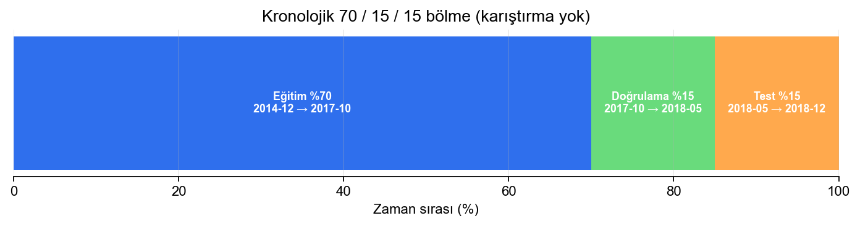
Şekil 3.2.4.1. Kronolojik 70 / 15 / 15 bölme şeması
3.3. Model Geliştirme ve Seçim
3.3.1. Temel (Baseline) Modeller
Tek doğrulama kesitinde Naive Lag-24 MAE = 8,30; Ridge (bu aşamadaki kaba ızgarada α = 0,1) MAE = 5,49 olmuştur. Test Naive Lag-24 değeri (MAE = 6,045924) önceden belirlenmiş taban çizgisidir; aile seçiminde kullanılmamıştır.
3.3.2. Walk-Forward Karşılaştırma
Karşılaştırma sunum sırasıyla raporlanır: Ridge, LightGBM, XGBoost, ARIMA, Ridge+B+AR(1). İlk üçü aynı 184 güvenli özelliktedir. ARIMA ve Ridge+B+AR(1) Ridge+METHOD_B artığına oturtulan AR(1)’dir; walk-forward MAE’leri aynıdır. Ağaçlar ortalama MAE’de Ridge’i geçmemiştir. HistGradientBoosting ve RandomForest da denenmiş, sunum sırasına alınmamıştır.
Sıra | Model | Ort. MAE | Ort. RMSE | Ort. R² | Ort. sapma
1 | Ridge (α = 0,001) | 5,797 | 7,414 | 0,622 | −1,897
2 | LightGBM | 5,917 | 7,853 | 0,606 | −3,153
3 | XGBoost | 5,946 | 7,906 | 0,601 | −3,069
4 | ARIMA (artık AR(1)) | 4,530 | 6,071 | 0,748 | −0,713
5 | Ridge+B+AR(1) | 4,530 | 6,071 | 0,748 | −0,713

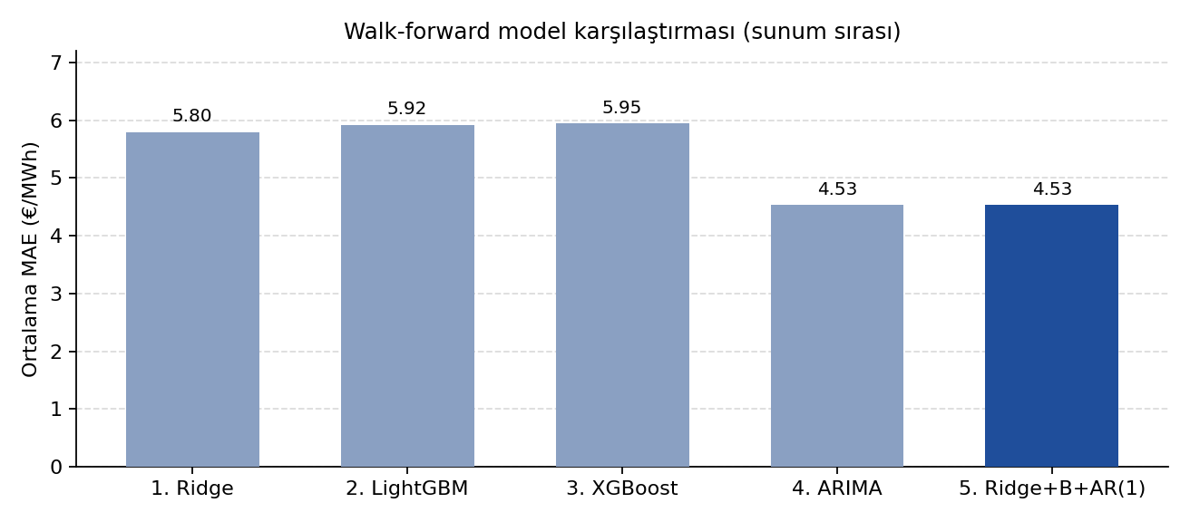
Şekil 3.3.2.1. Walk-forward model karşılaştırması (sunum sırası)
3.3.3. Ridge Alpha Seçimi
Aynı dört katta α ızgarası test görünmeden sabitlenmiştir: [0,001, 0,003, 0,01, 0,03, 0,1, 0,3, 1, 3, 10]. En düşük ortalama MAE α = 0,001’de (5,796612) elde edilmiş ve kilitlenmiştir.
3.3.4. METHOD_B Seçimi
Ridge α = 0,001 sabit tutulmuş; expanding-historical artık eklemesi üzerine yüksek fiyat yöntemleri yarıştırılmıştır. METHOD_B, 0,01 MAE eşikini aşarak seçilmiştir.
Yöntem | Ort. MAE | Ort. sapma | P75+ sapma
CURRENT_BEST | 5,702 | −1,629 | −6,581
METHOD_A | 5,530 | −1,180 | −6,030
METHOD_B | 5,496 | −0,915 | −5,896
METHOD_C | 5,522 | −1,215 | −5,908

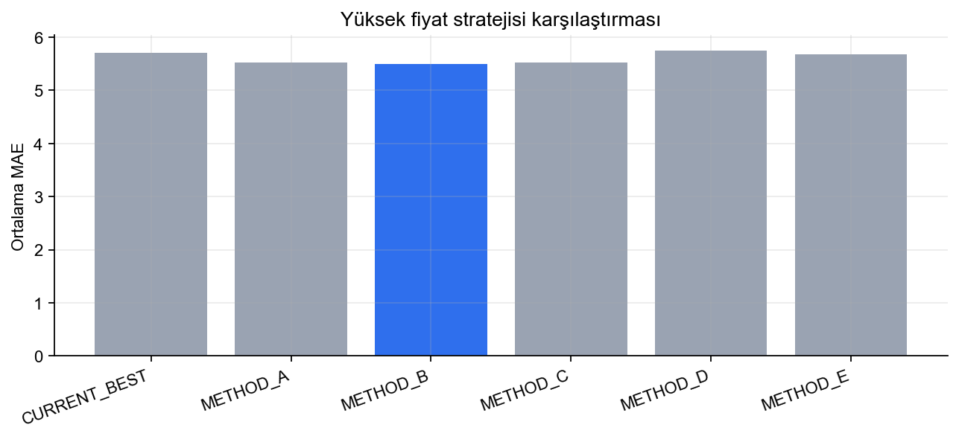
Şekil 3.3.4.1. Yüksek fiyat stratejisi karşılaştırması
3.3.5. ARIMA / AR(1) Seçimi
Ridge α = 0,001 ve METHOD_B sabit tutulmuş; artığa AR(1), ARMA(1,1) ve mevsimsel ARIMA denenmiştir. Gün-öncesi 24 saatlik blok protokolünde en düşük walk-forward MAE AR(1)’de (4,530) elde edilmiştir. ARMA(1,1) 4,58; SAR(1) s = 24 4,71; AIC’nin tercih ettiği daha kalabalık SARIMA 4,87’dir. Teslimata tek parametreli AR(1) alınmıştır. Ham fiyata kurulan tek değişkenli ARIMA, sunumdaki dördüncü model değildir.
3.4. Final Model ve Kilitli Test
Kilitlenen yapı: Ridge (α = 0,001) + METHOD_B + AR(1). Geliştirme 29.804 satırdır. Dondurulmuş expanding-historical ekleme +1,471482; AR(1) φ ≈ 0,912’dir. Test parquet’i ağırlıklar, eşik, ekleme ve φ dondurulduktan sonra açılmıştır. 5.260 satır skorlanmış, 0 satır düşülmüştür.
Metrik | Ridge+B+AR(1) | Naive Lag-24
MAE | 3,990091 | 6,045924
RMSE | 5,878929 | 9,030375
R² | 0,668961 | 0,218923
sMAPE | %7,314412 | %11,675683
Sapma | +1,419419 | −0,003076

MODEL_BEATS_NAIVE = EVET. MAE iyileşmesi yaklaşık %34’tür. Düşük MAE, modelin yansız olduğu anlamına gelmez. Naive bu holdout’ta sapmaya daha yakındır. Kilitli test sapması +1,42 (aşırı tahmin) iken geliştirmede sapma negatifti. P75+ / P90+ / P95+ sapma +0,84 / +0,92 / +0,56’dır. Yüksek fiyat eksik tahmini çözülmüş değildir; işaret dönmüştür. İki dönem tek hikâyede birleştirilmez.
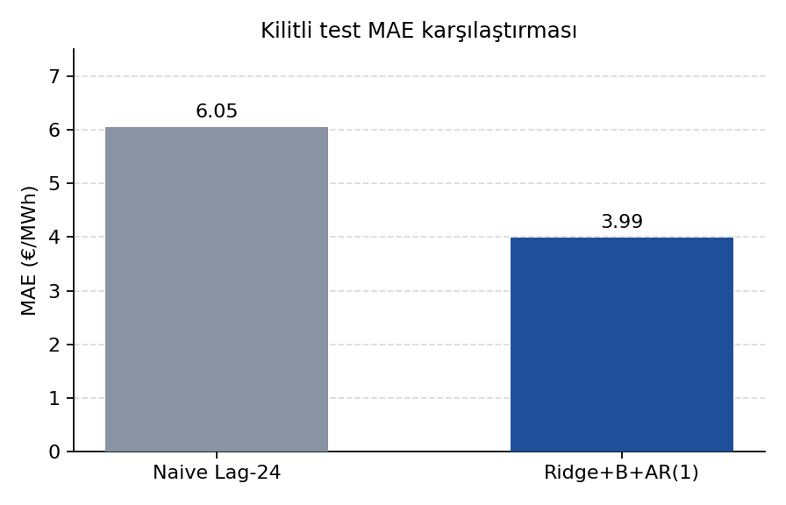
Şekil 3.4.1. Kilitli test MAE karşılaştırması
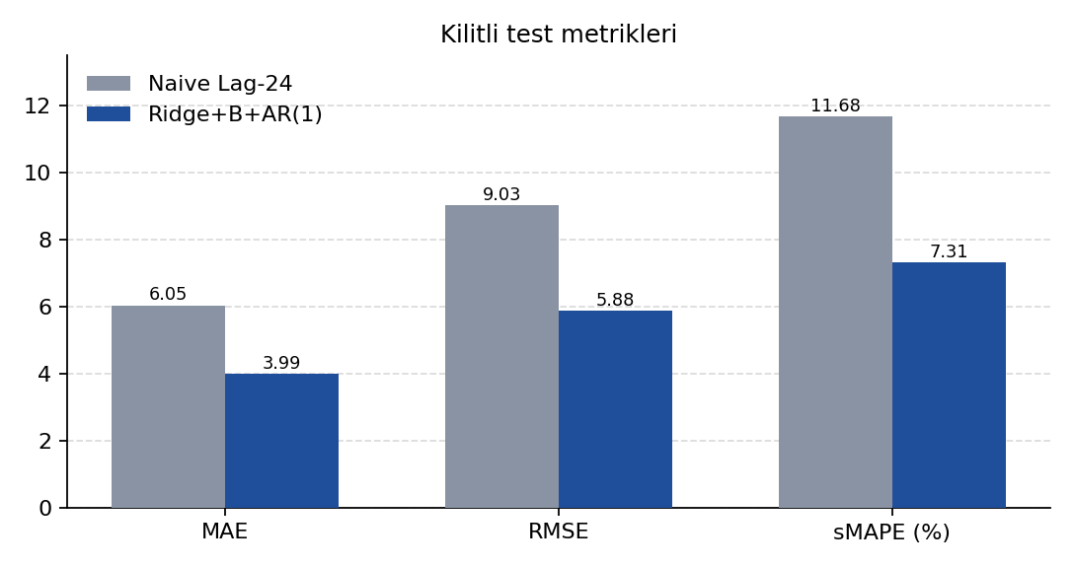
Şekil 3.4.2. Kilitli test MAE, RMSE ve sMAPE
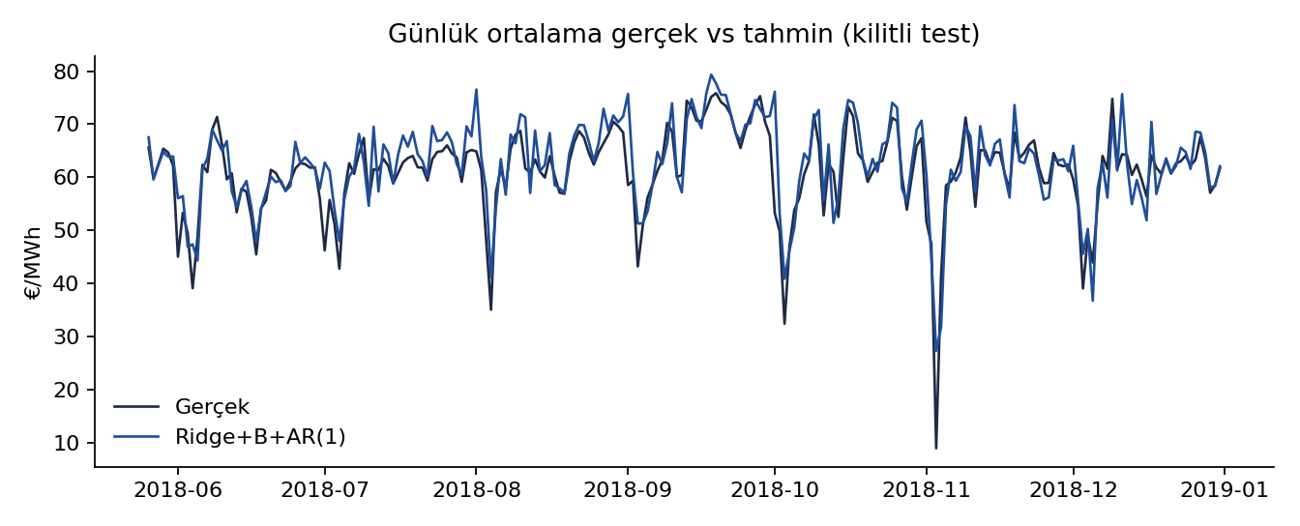
Şekil 3.4.3. Günlük ortalama gerçek vs tahmin
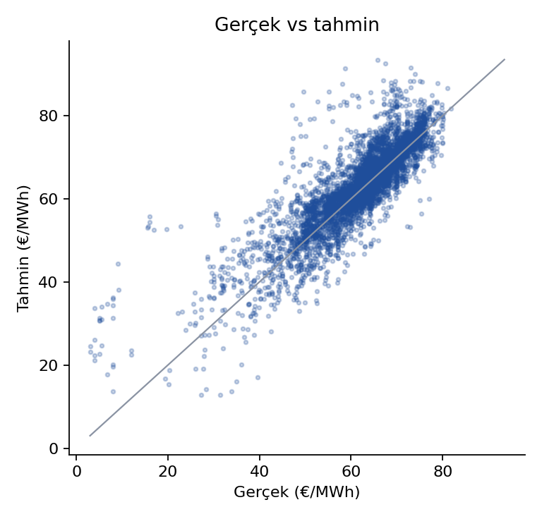
Şekil 3.4.4. Gerçek vs tahmin saçılımı
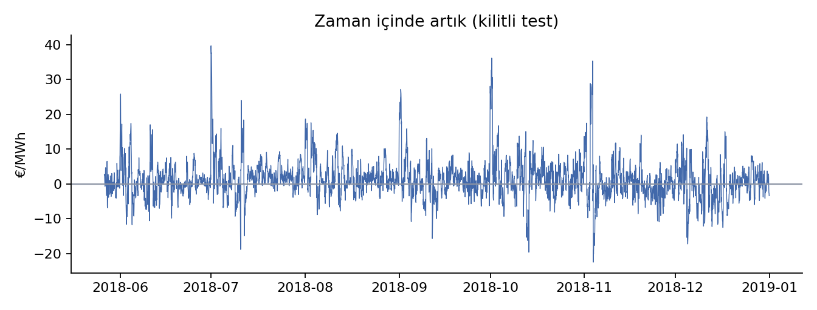
Şekil 3.4.5. Zaman içinde artık
3.5. Streamlit Panosunun Çalıştırılması
3.5.1. Pano Başlatma
Kilitli panoyu açmak için proje kökünde şu komut kullanılır:
python3 -m streamlit run app.py
Pano http://localhost:8501 adresinde açılır. Yeniden eğitim yoktur; eksik çıktı dosyasında uyarı gösterilir.
3.5.2. Genel Bakış
Genel bakış sayfası kilitli KPI’ları, model kimliğini (Ridge+B+AR(1)) ve 24 saatlik tahminin üretime hazır olmadığını gösterir.
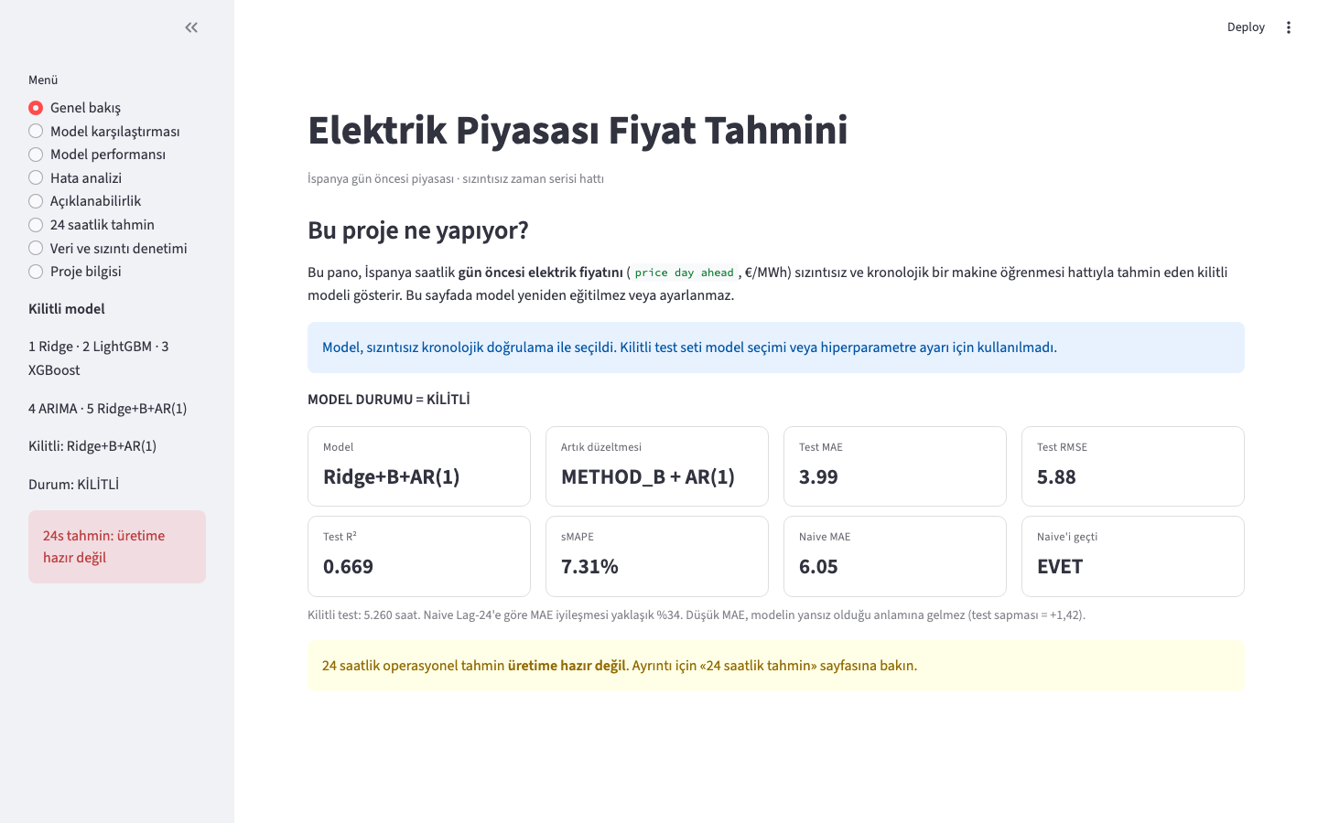
Şekil 3.5.2.1. Streamlit genel bakış ekranı
3.5.3. Model Karşılaştırması
Sunum sayfası beş modeli sabit sırada gösterir: Ridge, LightGBM, XGBoost, ARIMA, Ridge+B+AR(1). Sayılar walk-forward MAE’dir. Test MAE yalnızca beşinci satırda (3,99) doldurulur. ARIMA, ham fiyata tek değişkenli ARIMA değildir; Ridge+METHOD_B artığına ARIMA(1,0,0) oturtulmuştur.
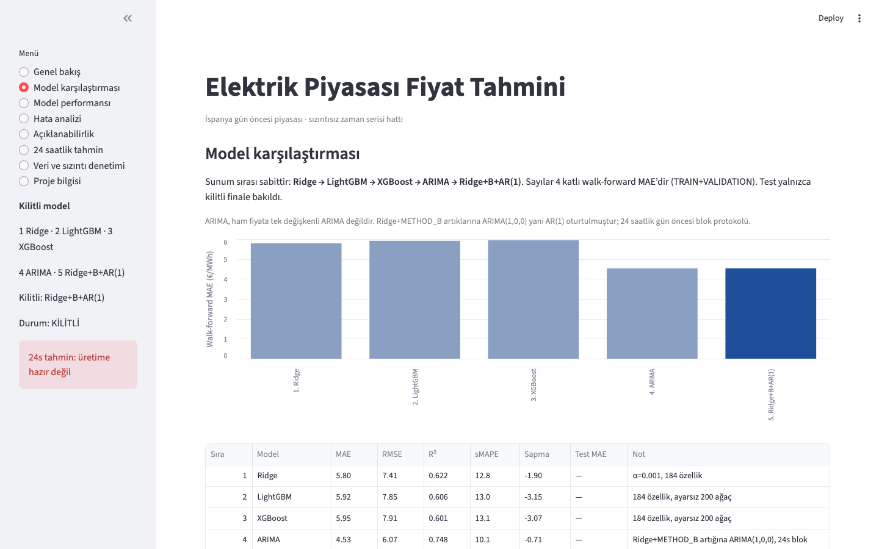
Şekil 3.5.3.1. Streamlit model karşılaştırması ekranı
3.5.4. Model Performansı
Performans sayfası kilitli test metriklerini, gerçek–tahmin zaman serisini ve artık dağılımını gösterir. Resmi kilitli skor yalnızca Ridge+B+AR(1) içindir.
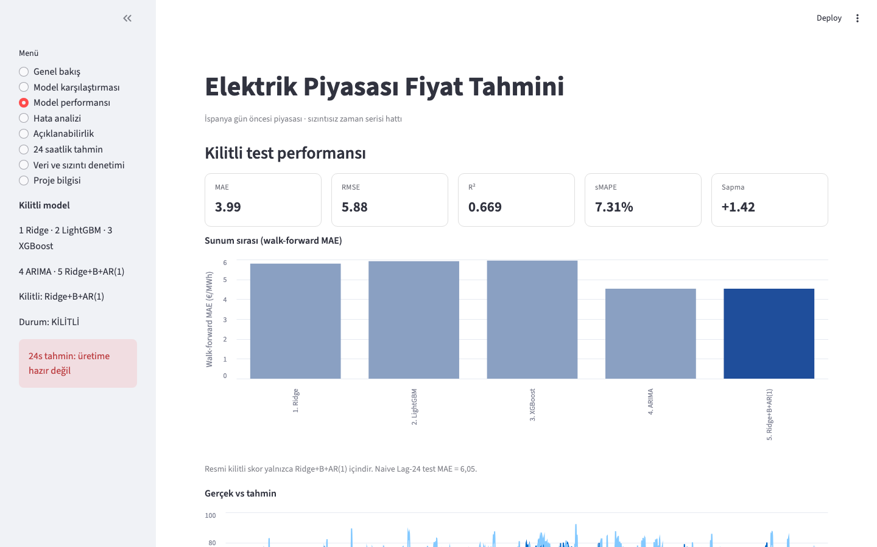
Şekil 3.5.4.1. Streamlit model performansı ekranı
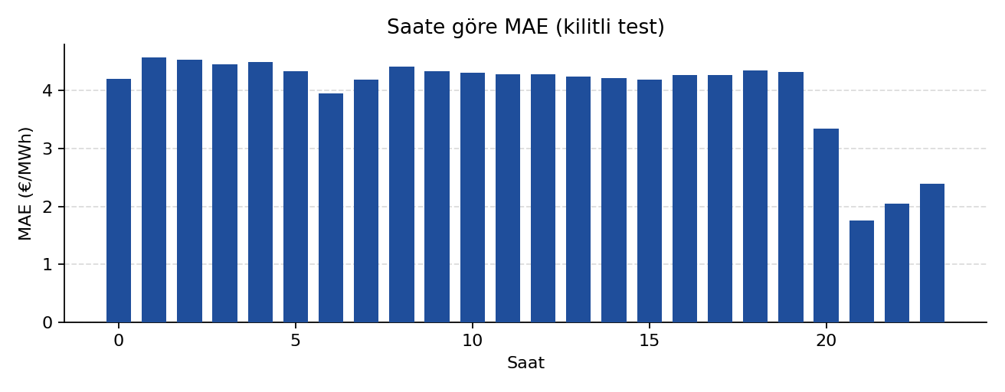
Şekil 3.5.4.2. Saate göre MAE
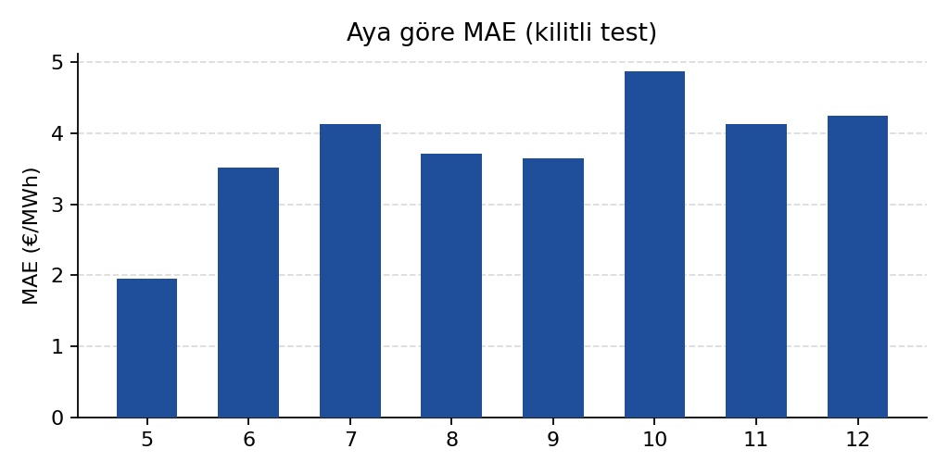
Şekil 3.5.4.3. Aya göre MAE
3.5.5. Hata Analizi
Geliştirmede pahalı saatlerde eksik tahmin vardı; kilitli testte sapma pozitife döndü. Bu işaret değişimi test görüldükten sonra düzeltilmedi, yalnızca raporlandı. P75+ sapma +0,84; P90+ +0,92; P95+ +0,56’dır. AR(1) ortalama hatayı indirmiş, kuyruk sapmasını silmemiştir.
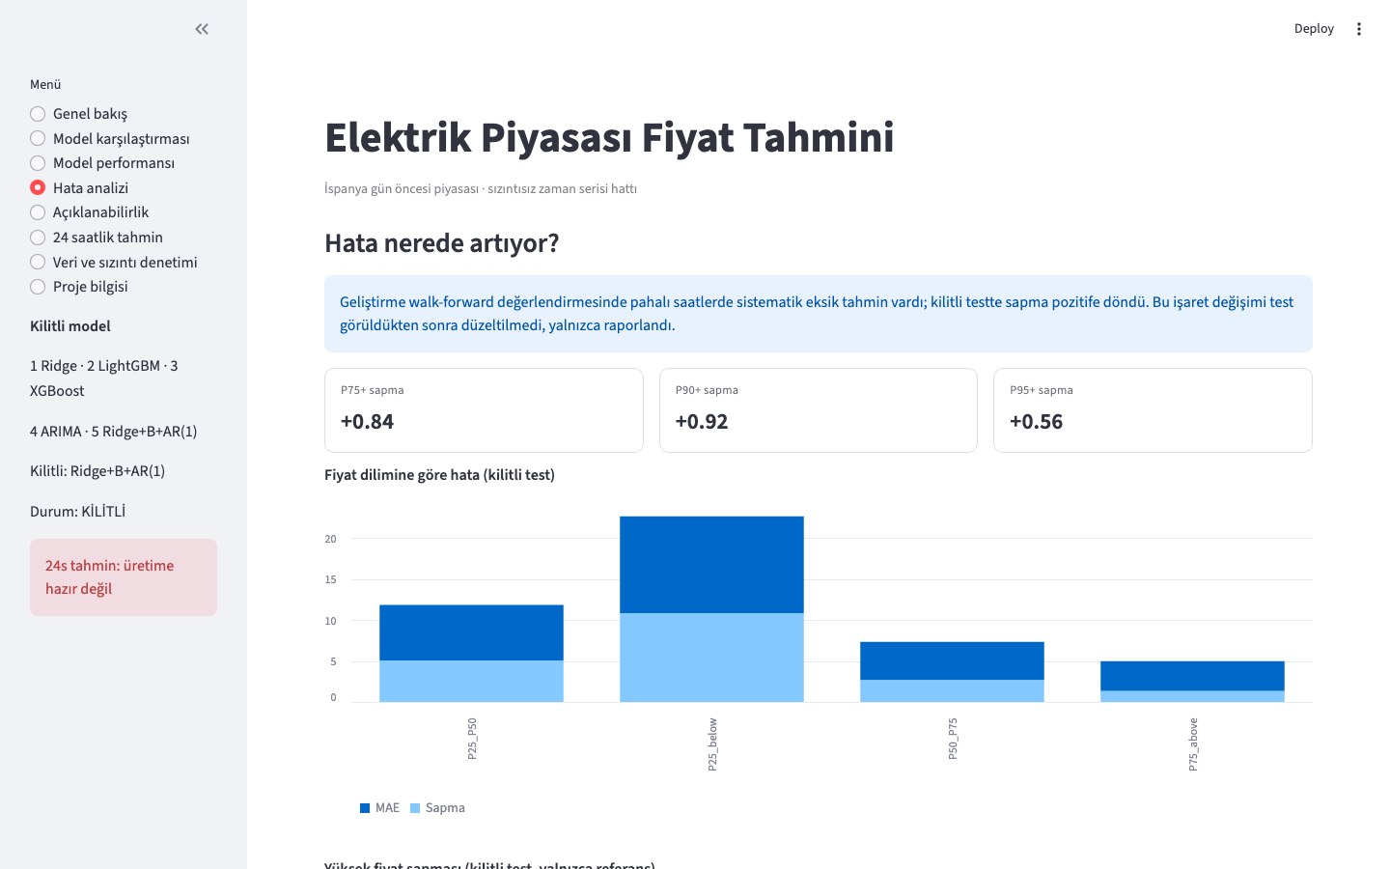
Şekil 3.5.5.1. Streamlit hata analizi ekranı
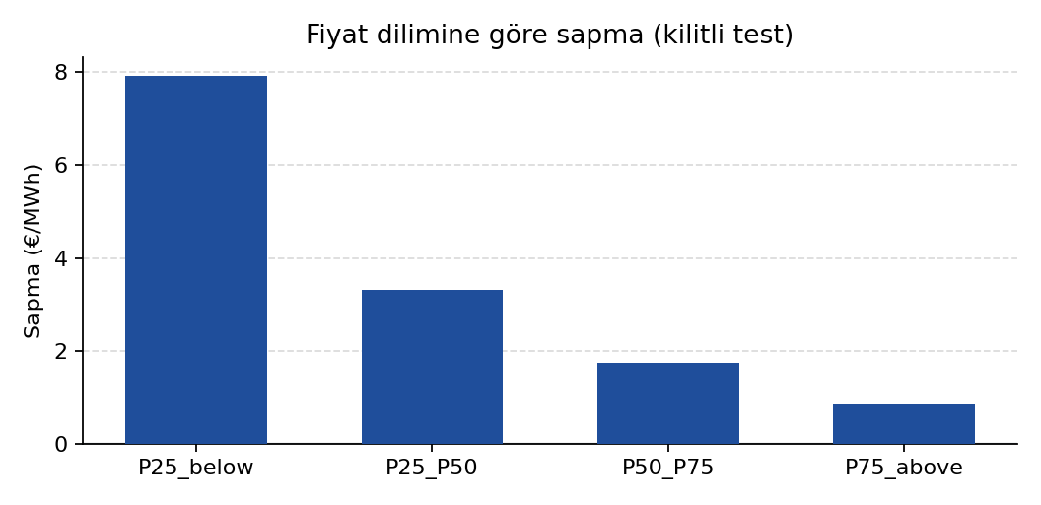
Şekil 3.5.5.2. Fiyat dilimine göre hata
3.5.6. Açıklanabilirlik
Açıklanabilirlik sayfası kayıtlı doğrusal SHAP çıktılarını okur. İstikrarlı sinyaller arasında fiyat gecikmeleri, yük tahmini, rüzgârın yük payı ve üretim gecikmeleri vardır. Takvim çiftinin net katkısı yaklaşık sıfırdır. AR(1) katmanı tek bir düzey düzeltmesidir; özellik bazlı SHAP terimi değildir.
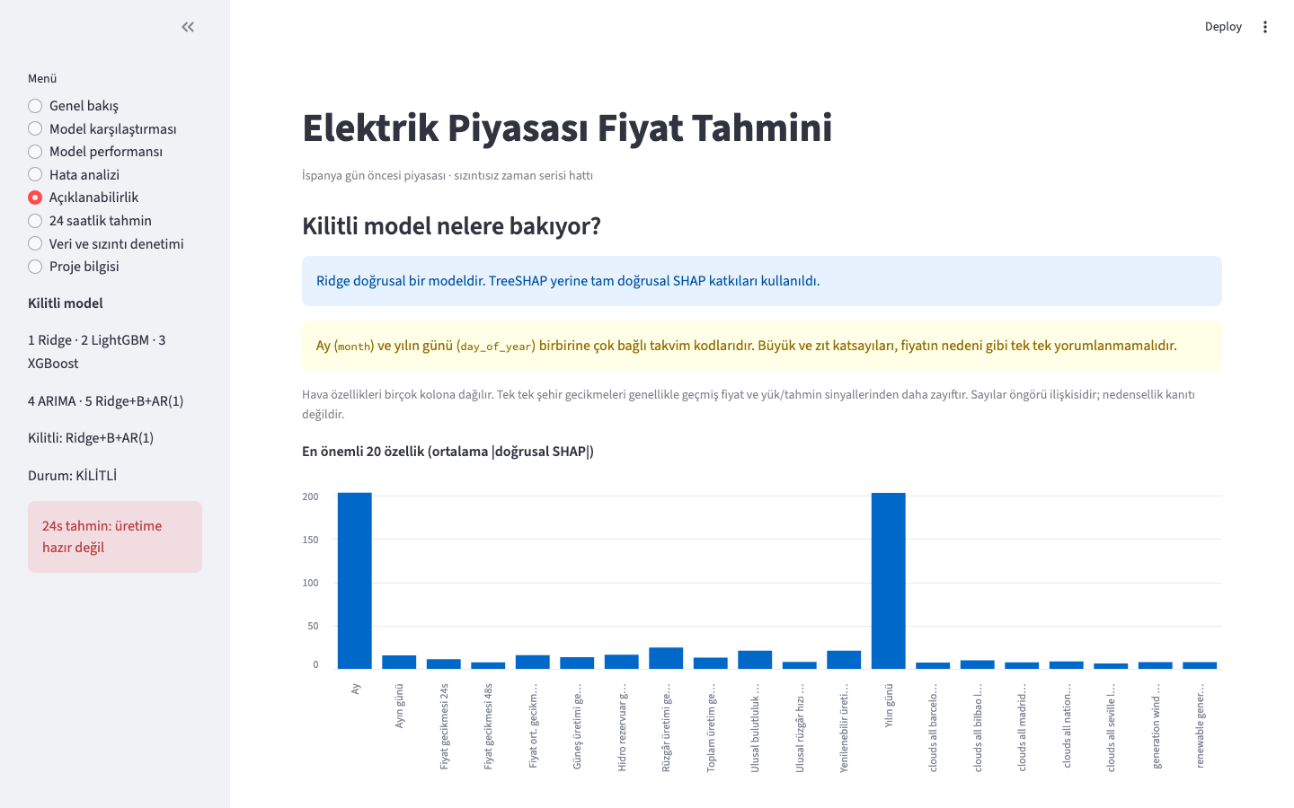
Şekil 3.5.6.1. Streamlit açıklanabilirlik ekranı
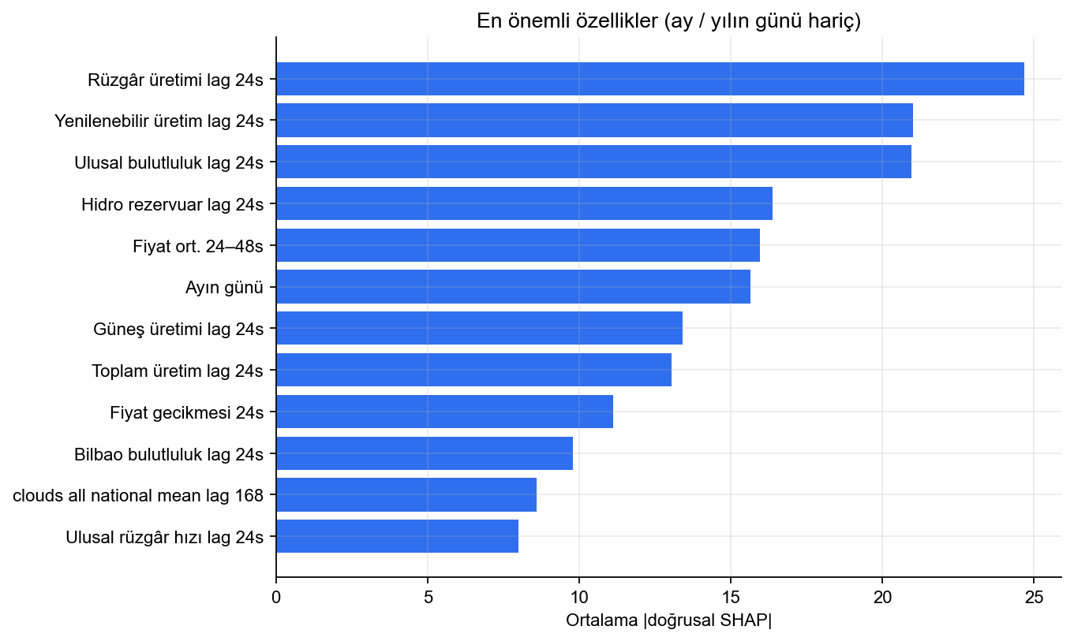
Şekil 3.5.6.2. En önemli özellikler (eşdoğrusal takvim çifti hariç)
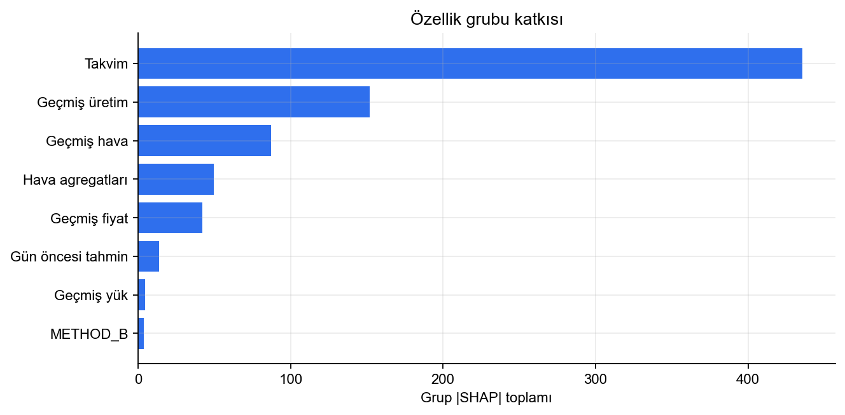
Şekil 3.5.6.3. Özellik grubu |SHAP| toplamı
3.5.7. 24 Saatlik Tahmin ve Denetim
24 saatlik tahmin ancak gerekli her özellik tahmin başlangıcında biliniyorsa üretime hazır olur. D-1 ~12:00 CET kökeninde 187 kolondan 106 SAFE, 6 UNKNOWN ve 75 FORBIDDEN’tır. STRICT yol UNKNOWN/FORBIDDEN değerleri doldurmaz; boş y_pred kasıtlıdır. Varsayımsal senaryo üretime hazır değildir.
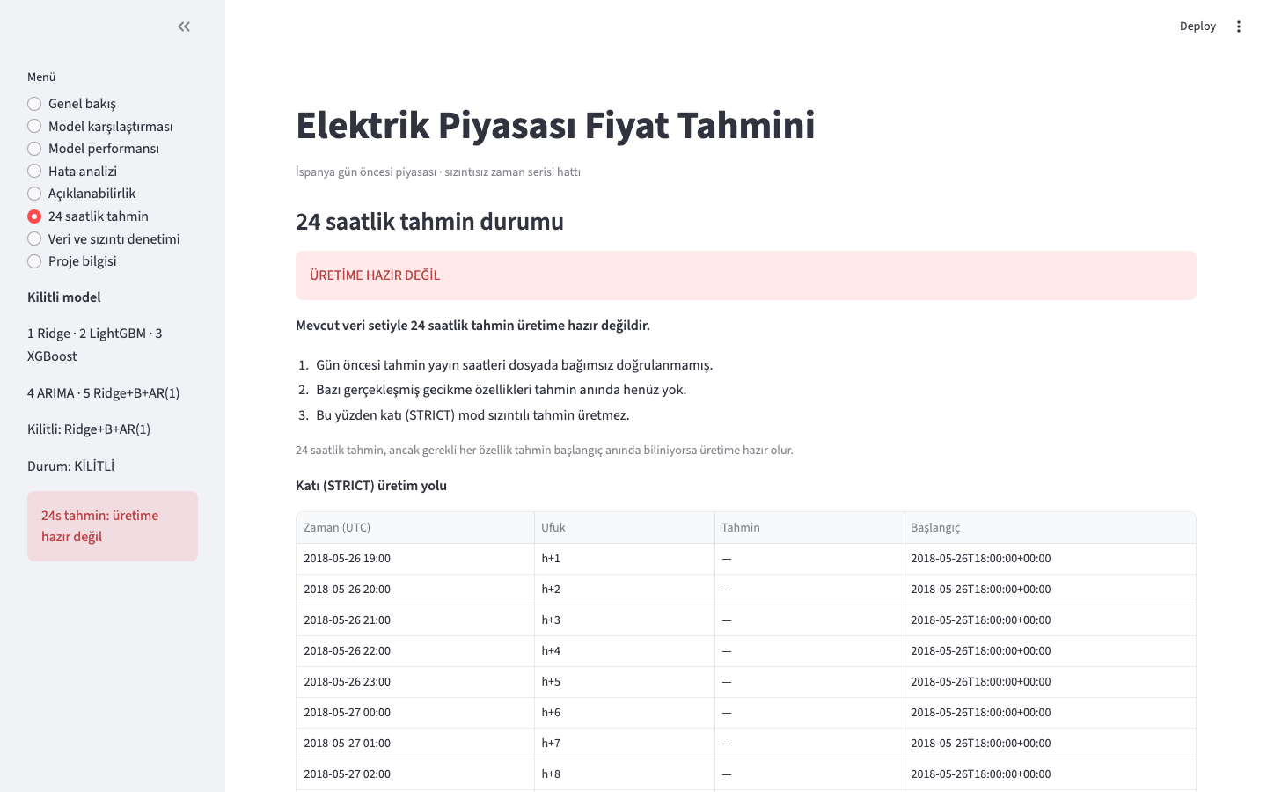
Şekil 3.5.7.1. 24 saatlik tahmin ekranı (üretime hazır değil)
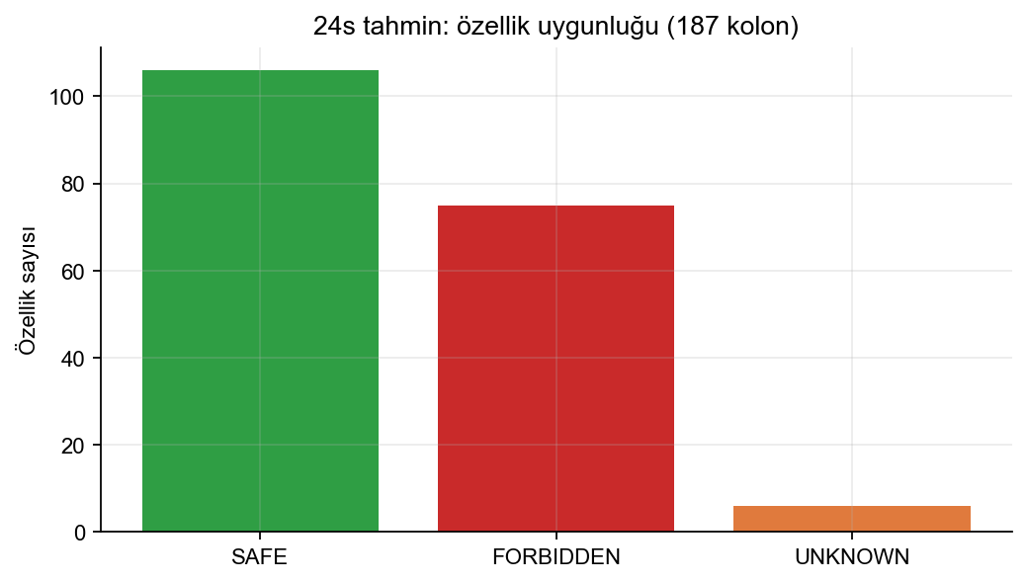
Şekil 3.5.7.2. Özellik uygunluğu denetimi
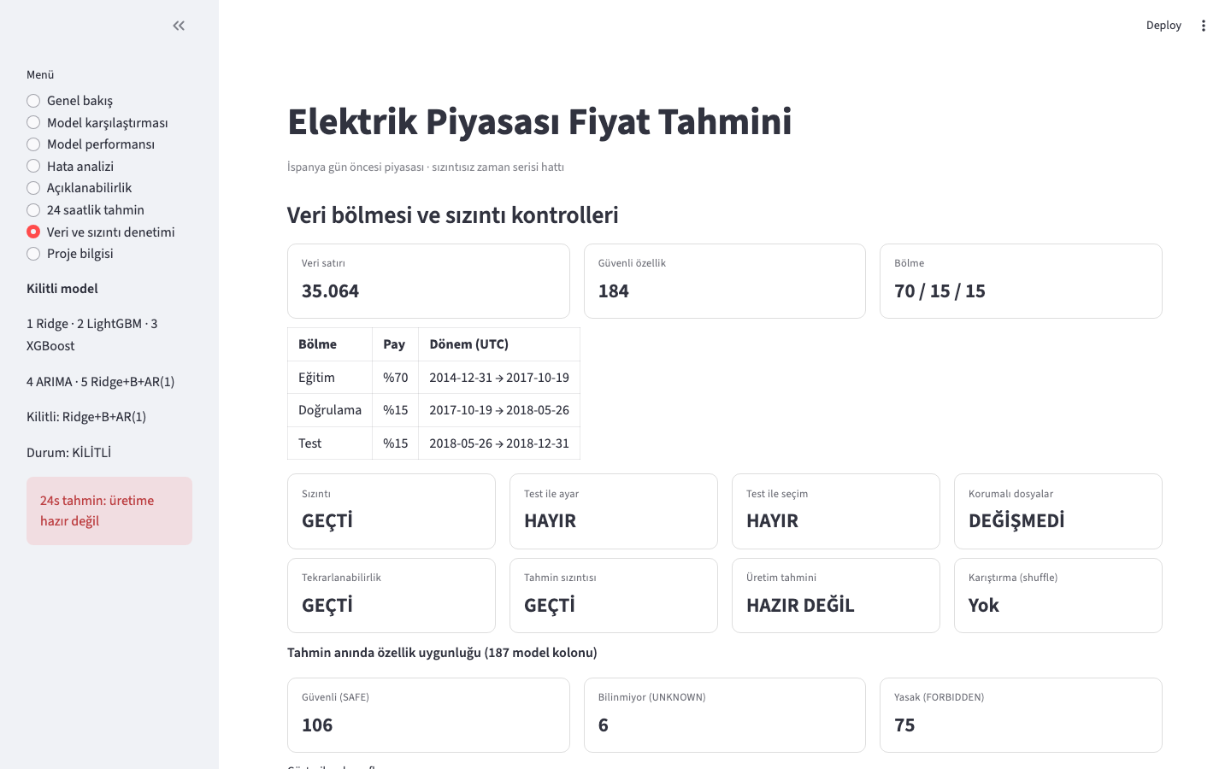
Şekil 3.5.7.3. Veri bölmesi ve sızıntı denetimi ekranı
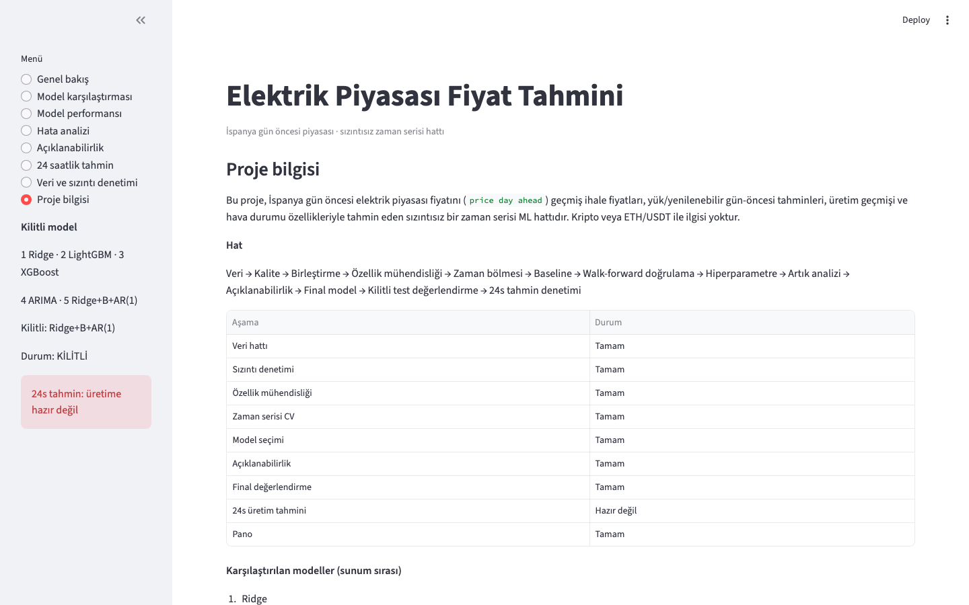
Şekil 3.5.7.4. Proje bilgisi ve aşama durumu
3.6. Test ve Doğrulama
Doğrulama özeti:
- Sızıntı denetimi: GEÇTİ.
- Test ile ayar / seçim: HAYIR.
- Karıştırma: Yok.
- Kilitli test satırı: 5.260; düşülen satır: 0.
- Naive’e göre MAE üstünlüğü: EVET (~%34).
- 24 saatlik üretim tahmini: HAZIR DEĞİL.
- Tekrarlanabilirlik: Kapalı form Ridge + dondurulmuş AR(1) φ; random_state=42 ağaç karşılaştırmaları içindir.
Hattın sırası şöyledir: veri hazırlama → özellik mühendisliği → zaman bölmesi → baseline → walk-forward → Ridge ayarı → artık düzeltmesi → yüksek fiyat analizi → AR(1) artık düzeltmesi → SHAP → final model → kilitli test → 24s denetim → pano. Sonraki aşamalar kilitli skoru “iyileştirmek” için yeniden koşulmaz.
4. SONUÇ
Bu bitirme çalışmasında İspanya gün öncesi elektrik fiyatı, sızıntısız bir zaman serisi makine öğrenmesi hattı ile tahmin edilmiştir. Ham enerji ve hava verisinden kilitli holdout değerlendirmesine kadar tüm adımlar kronolojik tutulmuş; test seti seçim veya ayar için kullanılmamıştır.
Seçilen model Ridge (α = 0,001) + METHOD_B + AR(1)’dir. Sunum sırası Ridge, LightGBM, XGBoost, ARIMA, Ridge+B+AR(1)’dir. Kilitli testte MAE 3,99; RMSE 5,88; R² 0,669 ve sMAPE %7,31 bulunmuş; Naive Lag-24 MAE’si 6,05 olarak kalmıştır. Model taban çizgisini yaklaşık %34 daha düşük MAE ile geçmiştir. Bununla birlikte düşük MAE, yansızlık veya yüksek fiyat hatasının çözüldüğü anlamına gelmez. Geliştirmede eksik tahmin, testte aşırı tahmine dönmüştür. AR(1) ortalama hatayı indirmiş; kuyruk sapmasını silmemiştir.
Açıklanabilirlik, tam doğrusal SHAP ile yapılmıştır. Geçmiş fiyat gecikmeleri, yük ve yenilenebilir tahminleri ile üretim geçmişi istikrarlı öngörü sinyalleridir. Eşdoğrusal takvim kodları tek tek yorumlanmamıştır. Nedensellik iddiası yoktur.
24 saatlik operasyonel tahmin, mevcut veri dosyasıyla üretime hazır değildir. Yayın saatleri doğrulanmadan ve yasak gecikmeler düşülmeden STRICT yol doldurulmuş tahmin basmaz. Bu karar kilitlidir.
Sonuç olarak proje; sızıntı denetimli, walk-forward ile seçilmiş, bir kez kilitli holdout’ta skorlanmış ve salt-okunur panoda sunulmuş bir teslimattır. Kuramsal olarak zaman serisi sızıntı kontrolünü, pratik olarak da kilitli bir fiyat tahmin hattını belgelemektedir.
5. KAYNAKÇA
[1] https://www.kaggle.com/datasets/nicholasjhana/energy-consumption-generation-prices-and-weather
[2] https://www.omie.es/en/market-results/daily-market
[3] https://www.statsmodels.org/stable/generated/statsmodels.tsa.arima.model.ARIMA.html
[4] https://scikit-learn.org/stable/modules/linear_model.html#ridge-regression
[5] https://shap.readthedocs.io/
[6] https://docs.streamlit.io/
[7] https://xgboost.readthedocs.io/
[8] https://lightgbm.readthedocs.io/
[9] Lundberg, S. M. ve Lee, S.-I. (2017). A Unified Approach to Interpreting Model Predictions. NeurIPS.
[10] Hyndman, R. J. ve Athanasopoulos, G. Forecasting: Principles and Practice.

